HƯỚNG DẪN SỬ DỤNG ỨNG DỤNG DI ĐỘNG HIỆP HỘI DOANH NHÂN CEO 1983
Hiệp hội Doanh nhân CEO 1983 — Hệ thống quản trị CEO 1983

HƯỚNG DẪN THAO TÁC & SỬ DỤNG TRỌN GÓI ỨNG DỤNG DI ĐỘNG HIỆP HỘI DOANH NHÂN CEO 1983
Phân hệ: Ứng dụng Di động Doanh nhân (Mobile Web / PWA / Native App) & Cổng Đăng Ký Hội Viên
Đơn vị phát triển & Vận hành: Ban Quản Trị & Ban Thư Ký CLB Doanh Nhân CEO 1983
Môi trường thử nghiệm thực tế (HTTPS):
- Cổng Đăng Ký & App Hiệp Hội: https://14.225.217.232:5444/association
- Cổng Landing Page Giới Thiệu: https://14.225.217.232:5444/landing/ceo/v1
- Cổng Web CRM Quản Trị Duyệt Hồ Sơ: https://14.225.217.232:5443
- Tài khoản người dùng kiểm thử mẫu: vumikasa6@gmail.com (Phạm Vũ Nam — CEO Công ty TNHH MediSocial)

📑 MỤC LỤC QUY TRÌNH THAO TÁC TUẦN TỰ (END-TO-END)
Bước 1: [GIAI ĐOẠN 1: ĐĂNG KÝ GIA NHẬP TỪ CỔNG LANDING PAGE](#1-giai-đoạn-1-đăng-ký-gia-nhập-từ-cổng-landing-page)
Bước 2: [GIAI ĐOẠN 2: THẨM ĐỊNH & PHÊ DUYỆT HỒ SƠ TẠI CỔNG WEB CRM](#2-giai-đoạn-2-thẩm-định--phê-duyệt-hồ-sơ-tại-cổng-web-crm)
Bước 3: [GIAI ĐOẠN 3: TIẾP NHẬN EMAIL CHÀO MỪNG & THÔNG TIN TÀI KHOẢN](#3-giai-đoạn-3-tiếp-nhận-email-chào-mừng--thông-tin-tài-khoản)
Bước 4: [GIAI ĐOẠN 4: ĐĂNG NHẬP & KÍCH HOẠT PHIÊN LÀM VIỆC TRÊN APP](#4-giai-đoạn-4-đăng-nhập--kích-hoạt-phiên-làm-việc-trên-app)
Bước 5: [GIAI ĐOẠN 5: TRANG CHỦ DOANH NHÂN (DASHBOARD) & TIỆN ÍCH NHANH](#5-giai-đoạn-5-trang-chủ-doanh-nhân-dashboard--tiện-ích-nhanh)
Bước 6: [GIAI ĐOẠN 6: HỒ SƠ DOANH NHÂN (PROFILE 360°) & CÁC CHỨC NĂNG CON](#6-giai-đoạn-6-hồ-sơ-doanh-nhân-profile-360--các-chức-năng-con)
Bước 7: [GIAI ĐOẠN 7: DANH BẠ HỘI VIÊN & TÌM KIẾM ĐỐI TÁC GIAO THƯƠNG](#7-giai-đoạn-7-danh-bạ-hội-viên--tìm-kiếm-đối-tác-giao-thương)
Bước 8: [GIAI ĐOẠN 8: HỘP THƯ NHẮN TIN B2B 1-ON-1 & TẠO ĐOẠN CHAT NHÓM](#8-giai-đoạn-8-hộp-thư-nhắn-tin-b2b-1-on-1--tạo-đoạn-chat-nhóm)
Bước 9: [GIAI ĐOẠN 9: LỊCH SỰ KIỆN, DIỄN ĐÀN DOANH NHÂN & ĐĂNG KÝ VÉ](#9-giai-đoạn-9-lịch-sự-kiện-diễn-đàn-doanh-nhân--đăng-ký-vé)
Bước 10: [GIAI ĐOẠN 10: VÉ ĐIỆN TỬ (E-TICKET), SỐ MAY MẮN & QUÉT MÃ CHECK-IN](#10-giai-đoạn-10-vé-điện-tử-e-ticket-số-may-mắn--quét-mã-check-in)
Bước 11: [GIAI ĐOẠN 11: SÀN MARKETPLACE & ĐĂNG BÁN SẢN PHẨM ƯU ĐÃI VIP](#11-giai-đoạn-11-sàn-marketplace--đăng-bán-sản-phẩm-ưu-đãi-vip)
Bước 12: [GIAI ĐOẠN 12: BẢNG TIN TRAO CƠ HỘI GIAO THƯƠNG B2B & KẾT NỐI DEALS](#12-giai-đoạn-12-bảng-tin-trao-cơ-hội-giao-thương-b2b--kết-nối-deals)
Bước 13: [GIAI ĐOẠN 13: CỔNG ĐÓNG HỘI PHÍ THƯỜNG NIÊN & TỰ ĐỘNG ĐỐI SOÁT VIETQR](#13-giai-đoạn-13-cổng-đóng-hội-phí-thường-niên--tự-động-đối-soát-vietqr)

1. GIAI ĐOẠN 1: ĐĂNG KÝ GIA NHẬP TỪ CỔNG LANDING PAGE
Để trở thành hội viên chính thức của CLB Doanh Nhân CEO 1983, người dùng hoặc chuyên viên kiểm thử thực hiện theo trình tự sau:
Bước 1: Truy cập Cổng thông tin: Mở trình duyệt và truy cập https://14.225.217.232:5444/landing/ceo/v1.
Bước 2: Khám phá phân cảnh giới thiệu: Giao diện hiển thị các phân cảnh nhận diện thương hiệu sang trọng (Bầu trời, Chân trời lãnh đạo, Sứ mệnh kết nối doanh nhân).
Bước 3: Mở Biểu mẫu Đăng ký: Nhấp vào nút "Đăng ký Gia nhập CLB" hoặc "Đăng Ký Ngay" trên thanh điều hướng hoặc ở cuối trang.
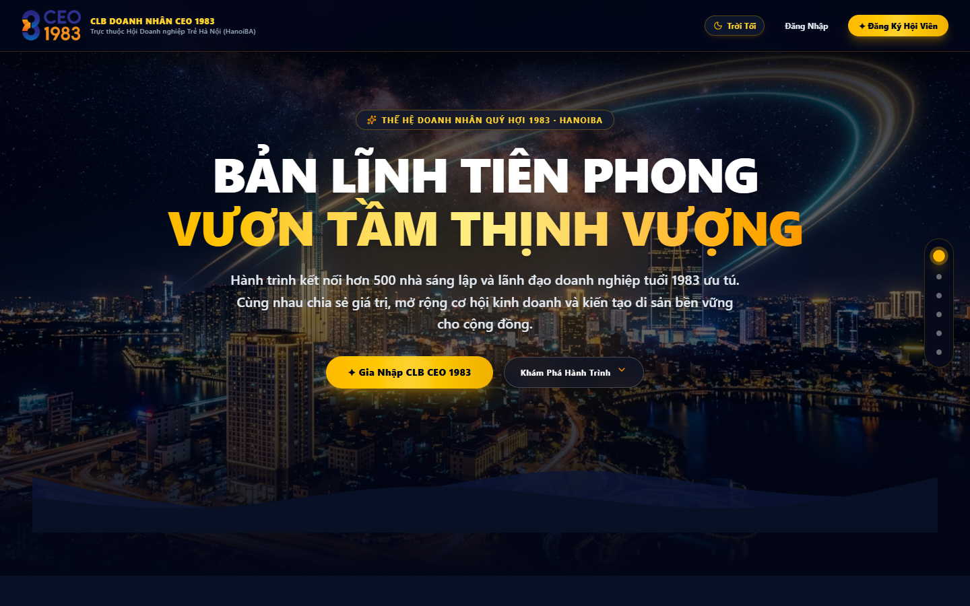
Hình minh họa: Cổng Thông Tin Landing Page CEO 1983
Hình 1.1: Giao diện Cổng thông tin Landing Page CLB Doanh Nhân CEO 1983.
Bước 4: Điền đầy đủ các trường thông tin thẩm định:
- Họ và tên: Nhập Phạm Vũ Nam.
- Số điện thoại di động: Nhập 0912345678 (dùng để tra cứu hồ sơ và kích hoạt bảo mật SMS).
- Địa chỉ Email: Nhập vumikasa6@gmail.com (hệ thống sẽ gửi thông tin tài khoản và mật khẩu về hòm thư này).
- Tên doanh nghiệp: Nhập Công ty TNHH MediSocial.
- Chức danh lãnh đạo: Chọn hoặc nhập CEO & Sáng lập.
- Lĩnh vực hoạt động: Nhập Y tế số & Truyền thông B2B.
- Mã số thuế: Nhập 0108999888.
Bước 5: Gửi hồ sơ: Nhấn nút "Gửi Hồ Sơ Đăng Ký". Hệ thống hiển thị hộp thoại xác nhận: "Hồ sơ của bạn đã được gửi thành công. Trạng thái: Chờ Ban Thư Ký phê duyệt". Trang web tự động duy trì cơ chế Polling để cập nhật kết quả khi được duyệt.
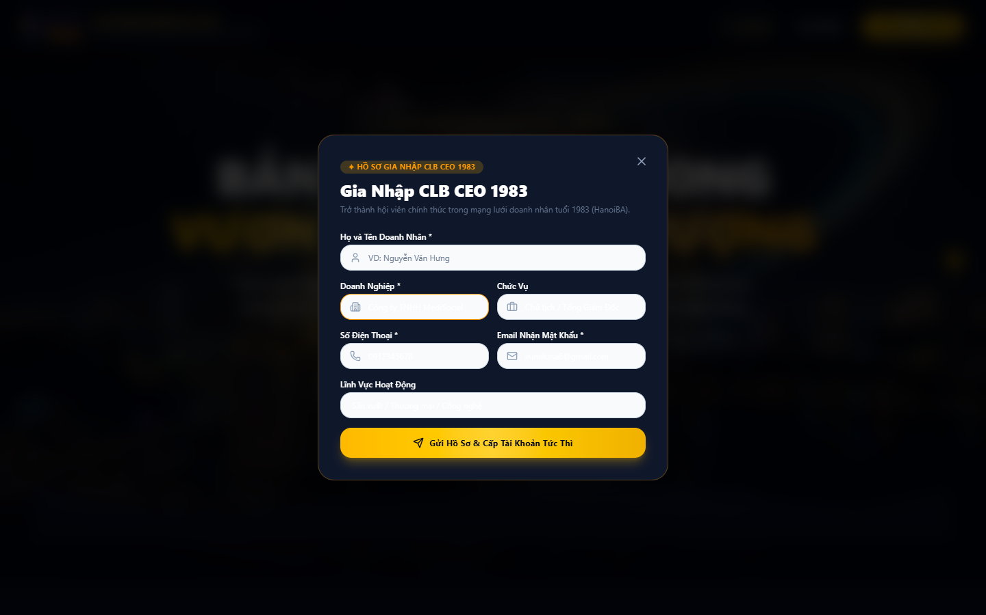
Hình minh họa: Biểu mẫu Đăng ký Gia nhập Hội viên Mới
Hình 1.2: Biểu mẫu nhập thông tin doanh nhân và doanh nghiệp gia nhập CLB CEO 1983.

2. GIAI ĐOẠN 2: THẨM ĐỊNH & PHÊ DUYỆT HỒ SƠ TẠI CỔNG WEB CRM
Đây là bước bắt buộc của Ban Quản Trị / Ban Thư Ký để kích hoạt tài khoản và khởi tạo thông tin đăng nhập gửi về email cho người dùng:
Bước 1: Truy cập Cổng Quản Trị CRM: Mở tab mới trên máy tính, truy cập: https://14.225.217.232:5443/auth.
Bước 2: Đăng nhập quản trị viên: Nhập Email admin@connect.vn, Mật khẩu 123456 và nhấn "Đăng Nhập".
Bước 3: Vào phân hệ Quản lý Hội viên: Trên thanh menu bên trái, nhấp chọn mục "Hội viên" (/members).
Bước 4: Tìm kiếm hồ sơ mới tiếp nhận:
- Tại thanh tìm kiếm, gõ từ khóa MediSocial hoặc vumikasa6@gmail.com.
- Bảng danh sách sẽ hiển thị bản ghi với huy hiệu màu vàng: "Chờ phê duyệt (Pending)".
Bước 5: Mở Drawer chi tiết thẩm định:
- Nhấp trực tiếp vào dòng hồ sơ của Phạm Vũ Nam.
- Drawer thông tin trượt ra từ bên phải màn hình hiển thị toàn bộ giấy tờ pháp lý, mã số thuế và thông tin liên hệ.
Bước 6: Thực hiện phê duyệt (Approve):
- Tại góc trên hoặc chân Drawer, nhấp nút "Phê duyệt (Approve)" màu xanh.
- Hệ thống hiển thị hộp thoại xác nhận cấp quyền hội viên chính thức. Nhấp "Xác nhận".
- Cơ chế tự động ngầm của hệ thống:
- Trạng thái hồ sơ chuyển sang "Hoạt động (Active)".
- Khởi tạo mã hội viên chính thức: CEO1983-000002.
- Kích hoạt tài khoản đăng nhập trong CSDL với quyền truy cập App di động.
- Tự động sinh mật khẩu khởi tạo ngẫu nhiên và gửi ngay một bức Email HTML chào mừng về hòm thư `vumikasa6@gmail.com`.
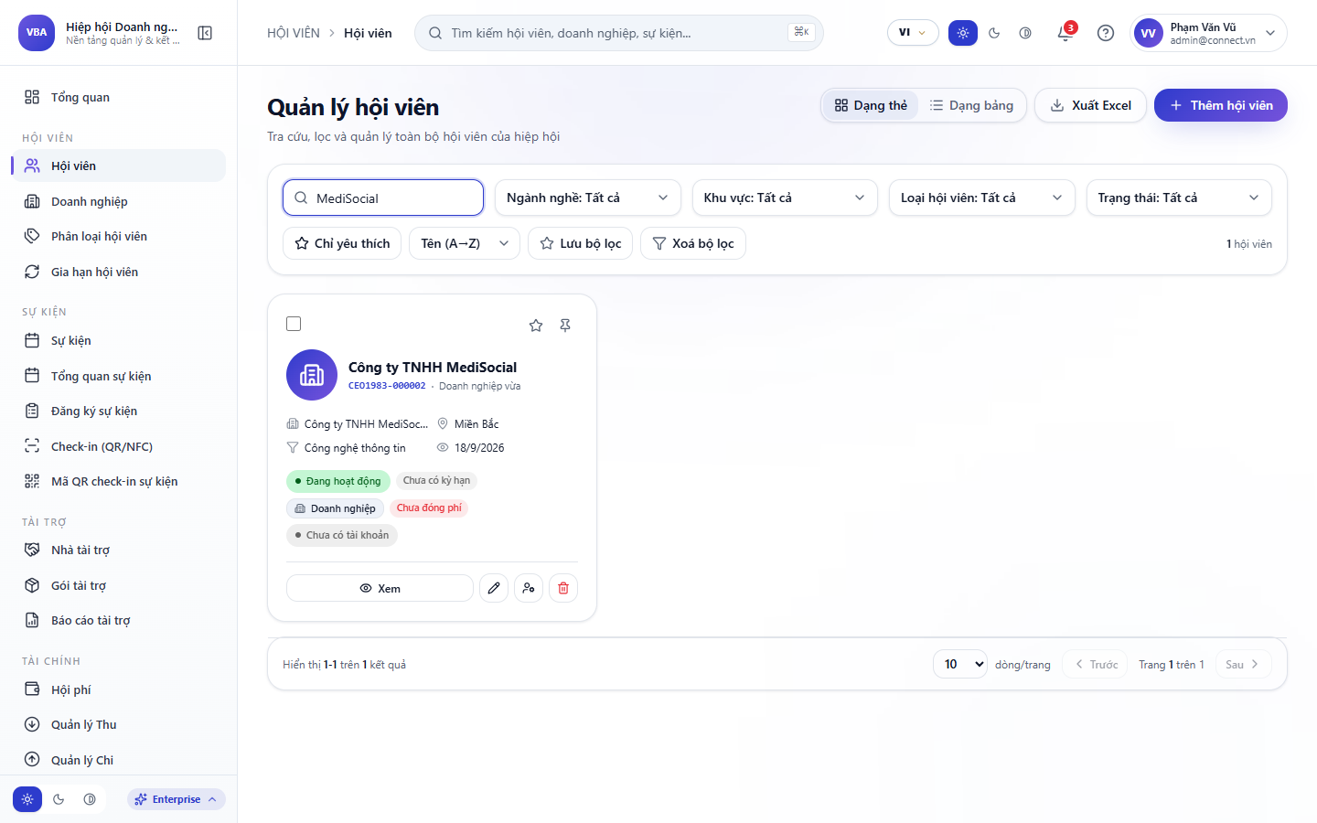
Hình minh họa: CRM: Drawer Thẩm định và Phê duyệt Hồ sơ Hội viên
Hình 2.1: Giao diện Web CRM duyệt hồ sơ hội viên mới và kích hoạt gửi tài khoản qua email.

3. GIAI ĐOẠN 3: TIẾP NHẬN EMAIL CHÀO MỪNG & THÔNG TIN TÀI KHOẢN
Sau khi CRM bấm Phê duyệt, người dùng mở email để nhận tài khoản truy cập:
Bước 1: Mở hộp thư điện tử: Truy cập Google Mail tại https://mail.google.com/mail/u/0/#inbox.
Bước 2: Kiểm tra thư đến: Mở email có tiêu đề: "[CEO 1983] Chúc mừng gia nhập & Cấp thông tin tài khoản hội viên chính thức".
Bước 3: Nội dung bức thư bao gồm:
- Tên đăng nhập / Email: vumikasa6@gmail.com
- Mã số hội viên định danh: CEO1983-000002
- Mật khẩu khởi tạo: Được cấp bảo mật (ví dụ: CEO1983@2026)
- Đường dẫn truy cập App Hiệp Hội: https://14.225.217.232:5444/association
- Trạng thái: Đã phê duyệt chính thức (Active)
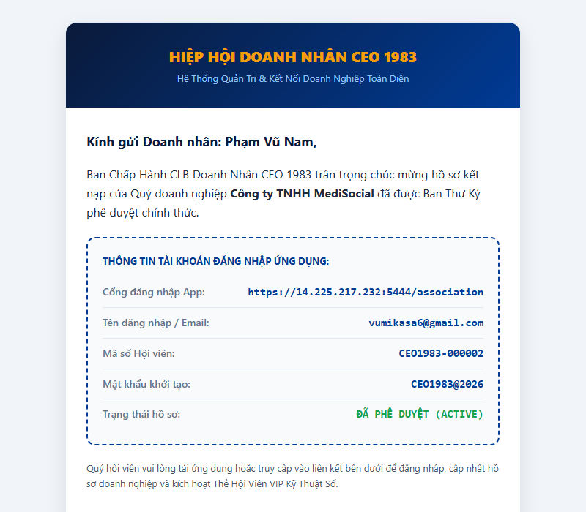
Hình minh họa: Email Chào mừng & Thông tin Tài khoản Đăng nhập
Hình 3.1: Thư điện tử gửi về hòm thư người dùng chứa thông tin tài khoản và mật khẩu đăng nhập.

4. GIAI ĐOẠN 4: ĐĂNG NHẬP & KÍCH HOẠT PHIÊN LÀM VIỆC TRÊN APP
Sau khi có tài khoản từ email, người dùng mở App Hiệp Hội trên điện thoại hoặc trình duyệt di động:
Bước 1: Truy cập cổng App: Truy cập đường dẫn: https://14.225.217.232:5444/association.
Bước 2: Nhập thông tin xác thực:
- Nhập Email vumikasa6@gmail.com (hoặc Mã hội viên CEO1983-000002).
- Nhập Mật khẩu đã được cấp trong email.
Bước 3: Thao tác đăng nhập: Nhấn nút "Đăng Nhập" màu cam vàng.
Bước 4: Xác thực hệ thống: Trình duyệt lưu trữ phiên làm việc an toàn (JWT Token) và điều hướng thẳng vào Trang chủ Doanh nhân CLB CEO 1983.
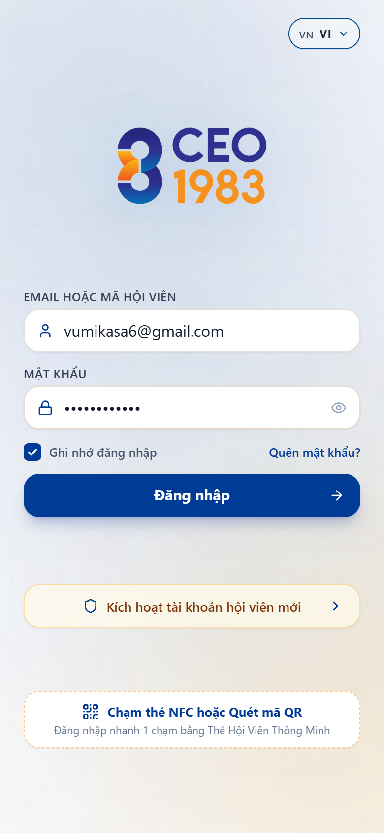
Hình minh họa: Màn hình Đăng nhập App Hiệp Hội
Hình 4.1: Màn hình Đăng nhập ứng dụng di động chuẩn nhận diện Xanh - Vàng sang trọng.

5. GIAI ĐOẠN 5: TRANG CHỦ DOANH NHÂN (DASHBOARD) & TIỆN ÍCH NHANH
Trang chủ là trung tâm thông tin và điều hướng các chức năng chính trong ngày của hội viên:
Bước 1: Thẻ Hội Viên VIP Kỹ Thuật Số (Digital Member Pass):
- Nằm trang trọng ở phần đầu trang chủ với nền xanh hoàng gia phối viền kim loại vàng.
- Hiển thị đầy đủ: Logo CEO 1983, Họ tên doanh nhân Phạm Vũ Nam, Chức vụ CEO, Tên công ty Công ty TNHH MediSocial, Mã thẻ CEO1983-000002.
Bước 2: Chức năng con 1 — Mã QR cá nhân & Quét mã đối tác:
- Nhấp vào nút "Mã QR" trên thẻ VIP.
- Modal bật ra gồm 2 tab:
- Tab "Mã của tôi": Hiển thị mã QR định danh cá nhân để đưa cho đối tác quét lưu danh bạ.
- Tab "Quét mã QR": Kích hoạt camera điện thoại quét trực tiếp danh thiếp của đối tác để gửi lời mời kết nối tức thời.
Bước 3: Chức năng con 2 — Carousel Sự Kiện Tiêu Biểu:
- Vuốt ngang để xem các sự kiện lớn sắp diễn ra (Gala Doanh Nhân, Diễn đàn B2B, Workshop nâng cao).
Bước 4: Chức năng con 3 — Lưới 6 Tiện ích Nhanh:
- Lối tắt truy cập tức thì: Sự kiện, Tin nhắn, Danh bạ, Gian hàng, Trao cơ hội, Đóng hội phí.
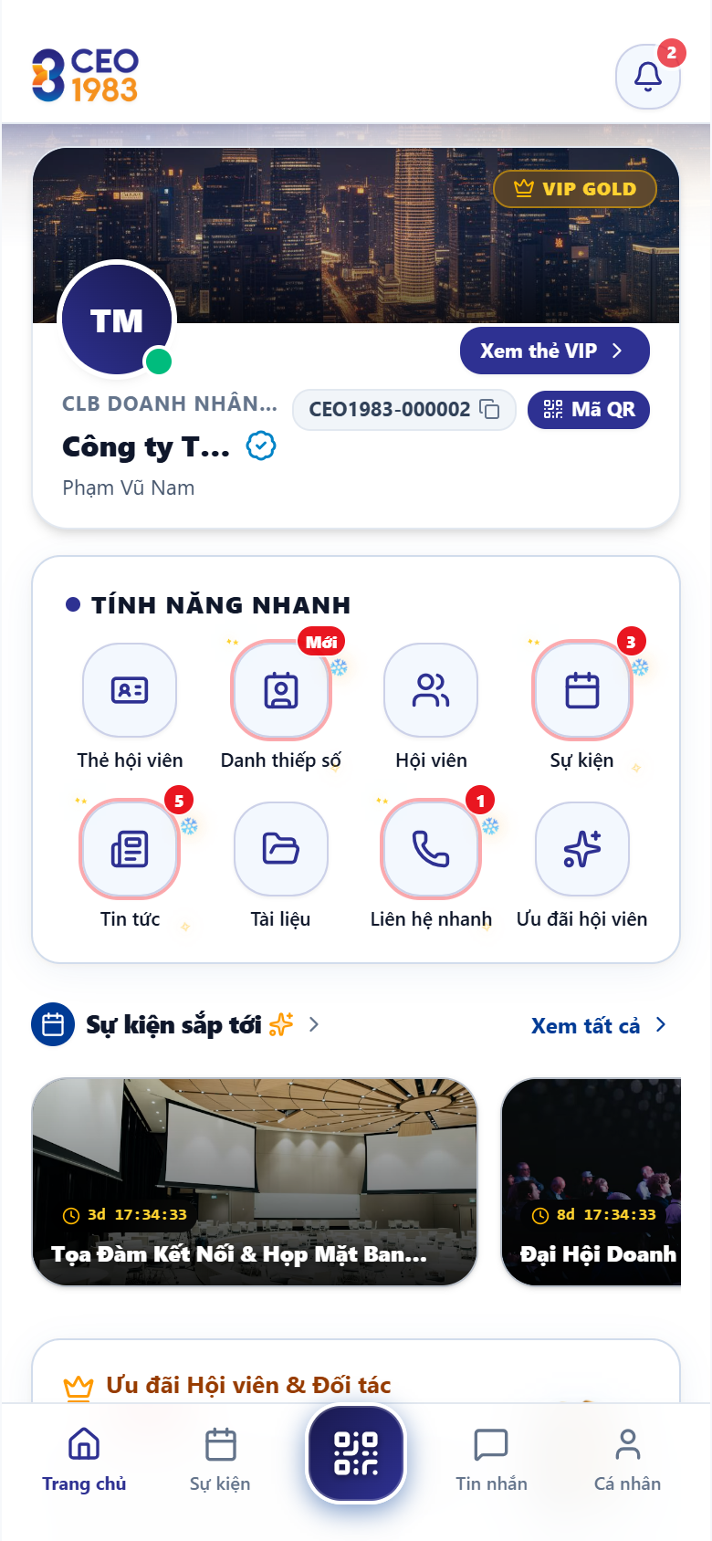
Hình minh họa: Trang Chủ App Doanh Nhân
Hình 5.1: Trang chủ Doanh nhân với Thẻ VIP mạ vàng, Carousel sự kiện và các phím tắt tiện ích.

6. GIAI ĐOẠN 6: HỒ SƠ DOANH NHÂN (PROFILE 360°) & CÁC CHỨC NĂNG CON
Truy cập tab "Cá nhân / Hồ sơ" tại thanh điều hướng dưới đáy màn hình để quản lý thông tin toàn diện:
Bước 1: Xem thông tin hồ sơ hiện tại:
- Hiển thị ảnh đại diện đại diện, chức danh trong CLB (Hội viên chính thức), Ban chuyên môn trực thuộc.
Bước 2: Chức năng con 1 — Chỉnh sửa thông tin cá nhân & Doanh nghiệp:
- Nhấn nút "Sửa hồ sơ" màu vàng.
- Modal cập nhật mở ra với các trường:
- Tải ảnh đại diện mới: Nhấp chọn ảnh từ thư viện điện thoại/máy tính (hệ thống tự động nén Canvas chuẩn 80KB tối ưu).
- Thông tin liên lạc: Sửa Số điện thoại, Email công việc, Địa chỉ văn phòng.
- Hồ sơ pháp nhân: Cập nhật Website công ty, Giới thiệu ngắn về năng lực doanh nghiệp, liên kết mạng xã hội (Facebook, LinkedIn, Zalo).
- Nhấn "Lưu thay đổi" để cập nhật thời gian thực lên toàn hệ sinh thái.
Bước 3: Chức năng con 2 — Thẻ Danh Thiếp Số 3D (3D Digital Business Card):
- Chạm vào thẻ danh thiếp để xoay lật 3D mặt trước/mặt sau.
- Các nút tương tác: "Lưu vào danh bạ (Tải file .vcf)", "Gọi điện ngay", "Nhắn tin Zalo", "Sao chép link chia sẻ".
Bước 4: Chức năng con 3 — Đổi mật khẩu & Bảo mật:
- Nhập mật khẩu hiện tại, nhập mật khẩu mới và xác nhận để tăng cường an toàn tài khoản.
Bước 5: Chức năng con 4 — Thiết lập quyền riêng tư (Privacy Settings):
- Bật / tắt ẩn số điện thoại hoặc email đối với khách vãng lai khi quét mã danh thiếp.
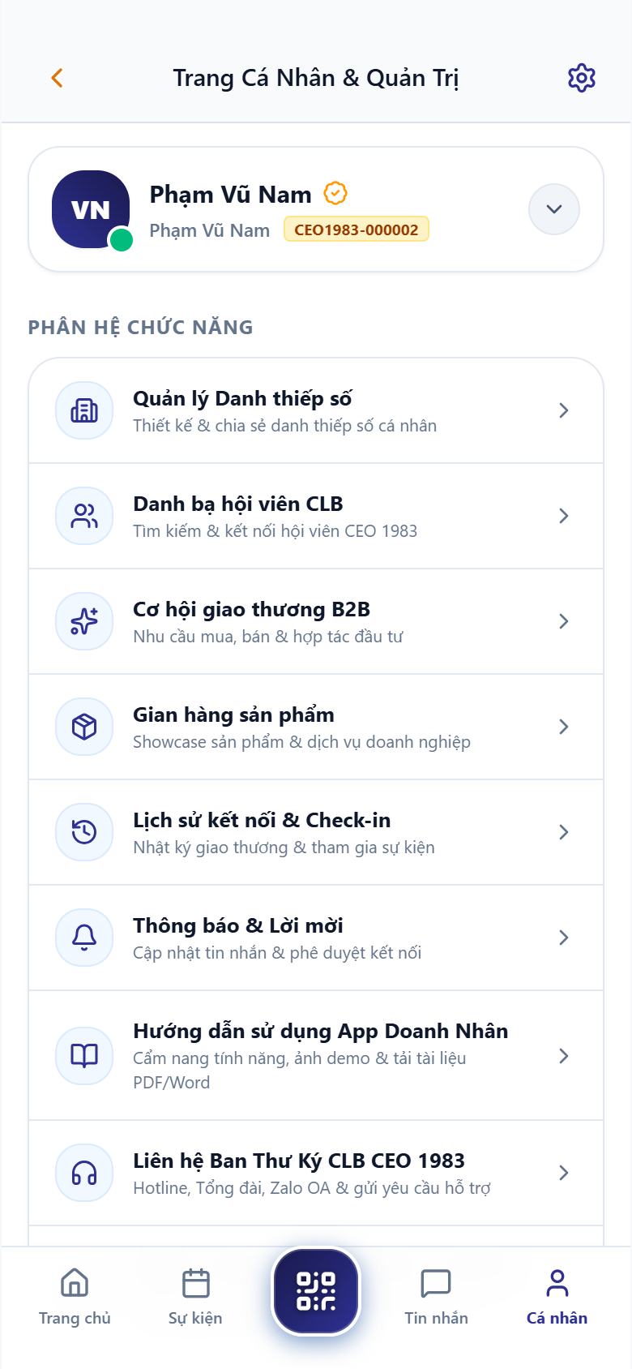
Hình minh họa: Hồ Sơ Doanh Nhân & Thông Tin Doanh Nghiệp
Hình 6.1: Màn hình Hồ sơ Hội viên 360° và các công cụ chỉnh sửa, chia sẻ danh thiếp số.

7. GIAI ĐOẠN 7: DANH BẠ HỘI VIÊN & TÌM KIẾM ĐỐI TÁC GIAO THƯƠNG
Truy cập tab "Danh bạ" để tra cứu và kết nối mạng lưới hơn hàng trăm lãnh đạo doanh nghiệp:
Bước 1: Chức năng con 1 — Thanh tìm kiếm đối tác đa năng:
- Gõ từ khóa tìm kiếm theo: Tên doanh nhân, Tên công ty hoặc Ngành nghề kinh doanh.
Bước 2: Chức năng con 2 — Bộ lọc theo Ban chuyên môn:
- Lọc nhanh các thành viên thuộc: Ban Xúc tiến Thương mại, Ban Sự kiện, Ban Truyền thông, Ban Tài chính - Pháp chế.
Bước 3: Chức năng con 3 — Thẻ thông tin rút gọn từng hội viên:
- Mỗi thẻ hiển thị Avatar, Họ tên, Chức vụ, Tên công ty và Huy hiệu ngành nghề.
Bước 4: Chức năng con 4 — Nút hành động nhanh:
- Nhấp nút "Nhắn tin" để mở ngay cửa sổ chat 1-on-1 với hội viên đó.
- Nhấp vào ảnh thẻ để xem chi tiết Profile đầy đủ của doanh nhân.
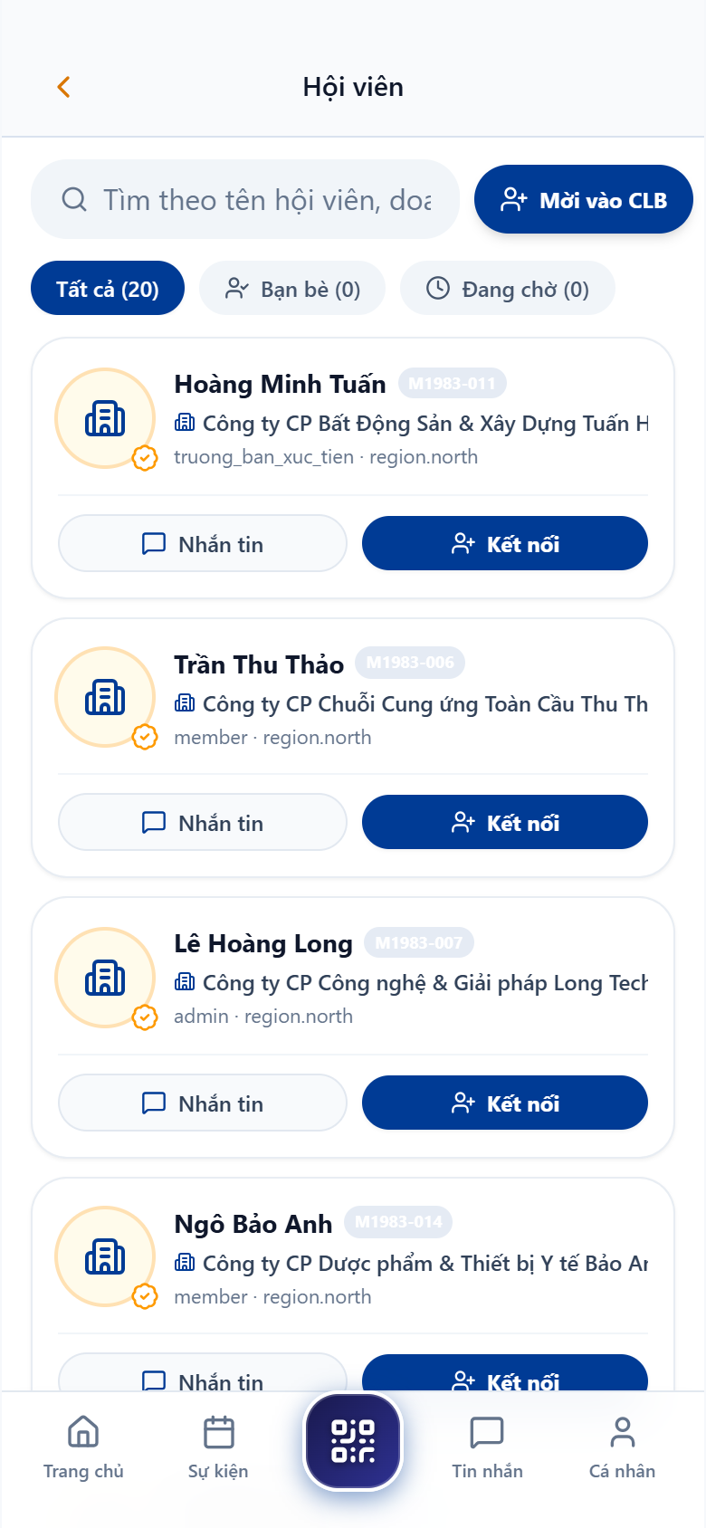
Hình minh họa: Danh Bạ Hội Viên & Kết Nối Giao Thương
Hình 7.1: Danh bạ Hội viên CLB CEO 1983 với thanh tìm kiếm thông minh và bộ lọc ban ngành.

8. GIAI ĐOẠN 8: HỘP THƯ NHẮN TIN B2B 1-ON-1 & TẠO ĐOẠN CHAT NHÓM
Truy cập tab "Tin nhắn" để trao đổi công việc và thảo luận hợp đồng nội bộ:
Bước 1: Chức năng con 1 — Danh sách hội thoại gần đây:
- Danh sách các cuộc trò chuyện xếp theo thời gian mới nhất, hiển thị tin nhắn xem trước và chấm xanh báo tin mới.
Bước 2: Chức năng con 2 — Bắt đầu cuộc trò chuyện mới:
- Nhấp vào nút "Nhắn mới" (icon cây bút) ở góc trên, gõ tên đồng nghiệp để mở phòng chat riêng.
Bước 3: Chức năng con 3 — Tạo đoạn chat nhóm (Group Chat chuẩn Messenger):
- Nhấp nút "Tạo nhóm".
- Chọn biểu tượng Avatar Emoji nhóm (👥, 🚀, 💼, 💎).
- Đặt tên nhóm (ví dụ: Ban Xúc Tiến Thương Mại B2B).
- Tích chọn danh sách các hội viên tham gia nhóm từ danh bạ ➔ Nhấn "Tạo nhóm ngay".
Bước 4: Chức năng con 4 — Thao tác trong khung chat:
- Nhập nội dung và gửi tin nhắn tức thời với tốc độ phản hồi mili-giây.
- Nhấp nút `(+)` ở góc trái thanh nhập để mở menu đính kèm: Gửi hình ảnh, Gửi tài liệu hợp đồng PDF/DOCX.
- Nhấn giữ vào bong bóng tin nhắn để thực hiện: "Xóa ở phía tôi" hoặc "Thu hồi tin nhắn".
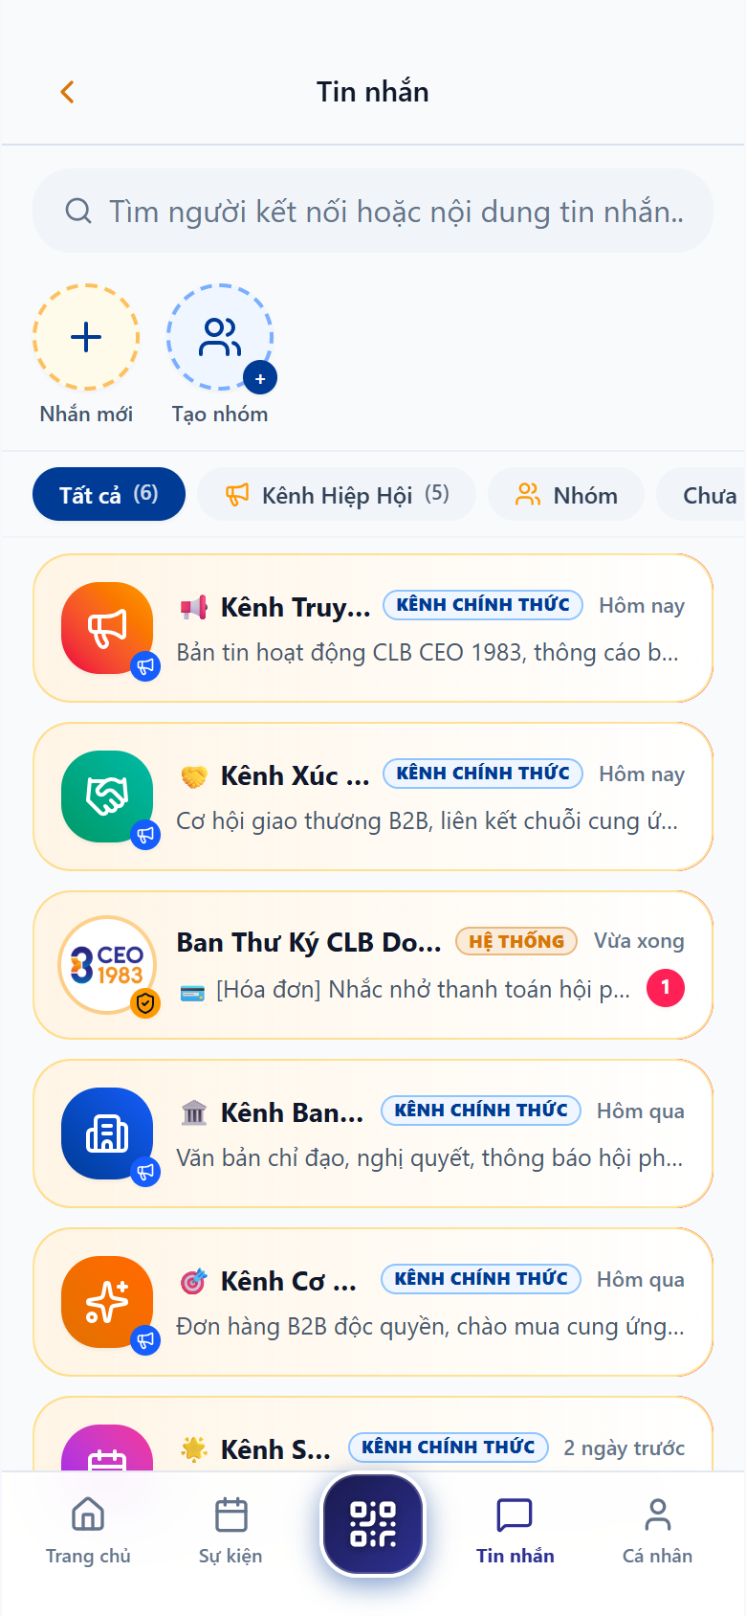
Hình minh họa: Hộp Thư Tin Nhắn B2B Realtime
Hình 8.1: Hộp thư hội thoại B2B 1-on-1 và công cụ tạo nhóm chat theo tiêu chuẩn Messenger hiện đại.

9. GIAI ĐOẠN 9: LỊCH SỰ KIỆN, DIỄN ĐÀN DOANH NHÂN & ĐĂNG KÝ VÉ
Truy cập tab "Sự kiện" để cập nhật các hoạt động sinh hoạt, kết nối giao thương định kỳ:
Bước 1: Chức năng con 1 — Lịch sự kiện theo dòng thời gian:
- Danh sách các sự kiện sắp diễn ra kèm ngày giờ chính xác, địa điểm tổ chức (Khách sạn, Trung tâm hội nghị).
Bước 2: Chức năng con 2 — Bộ lọc phân loại sự kiện:
- Lọc theo: Sự kiện sắp diễn ra, Sự kiện đang mở đăng ký vé, Diễn đàn kinh tế, Sự kiện đã qua.
Bước 3: Chức năng con 3 — Xem chi tiết chương trình sự kiện:
- Nhấp vào bất kỳ sự kiện nào để xem: Banner sân khấu 3D, Chủ đề thảo luận, Danh sách diễn giả khách mời, Lịch trình chi tiết từng khung giờ.
Bước 4: Chức năng con 4 — Đăng ký vé tham dự:
- Vé Hội Viên Miễn Phí (0đ): Nhấp nút "Đăng ký vé miễn phí". Hệ thống xác thực tư cách hội viên và cấp vé thành công ngay tức khắc.
- Vé Có Phí / Khách mời đi kèm: Chọn số lượng vé, hệ thống hiển thị mã VietQR thanh toán tự động, gạch nợ sau 3 giây và xuất vé.
Bước 5: Chức năng con 5 — Xem danh sách đại biểu tham gia:
- Xem trước các CEO, lãnh đạo nào sẽ tham dự sự kiện để chuẩn bị kết nối giao thương trước giờ G.
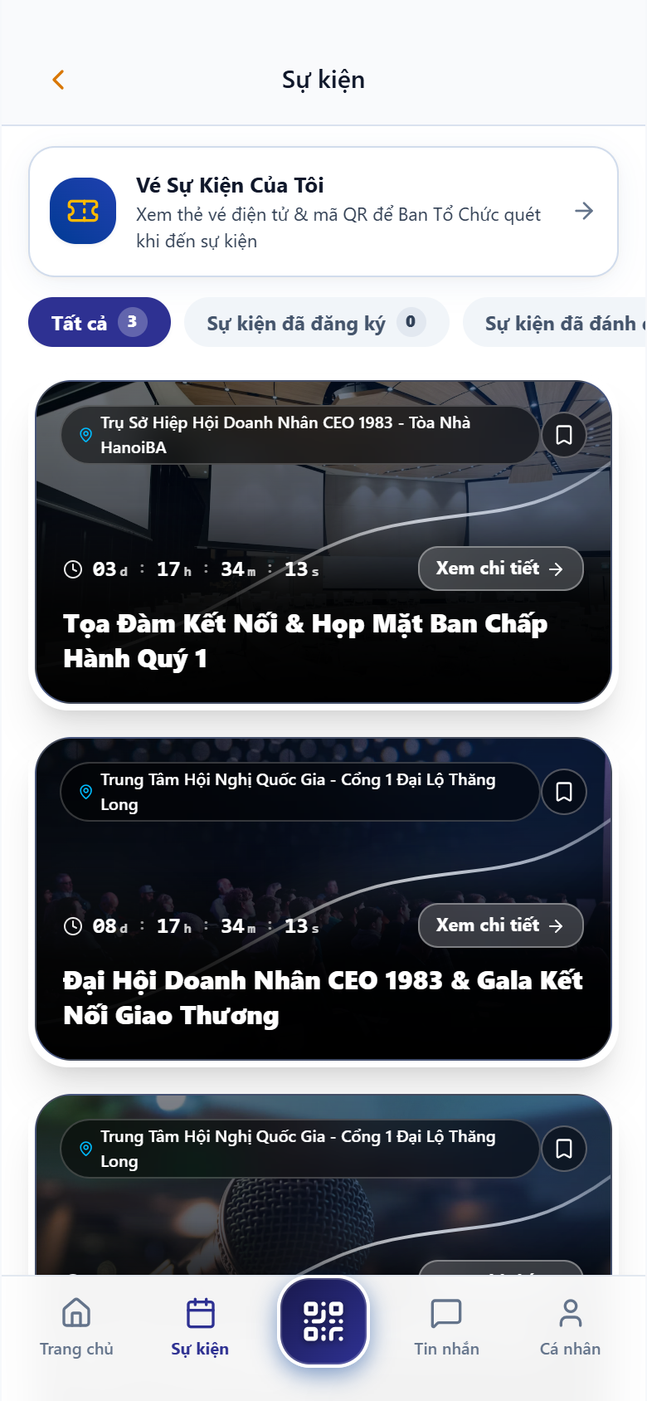
Hình minh họa: Lịch Sự Kiện & Đăng Ký Vé Tham Dự
Hình 9.1: Màn hình chi tiết Sự kiện Hiệp hội, Sơ đồ chương trình và nút Đăng ký vé điện tử.

10. GIAI ĐOẠN 10: VÉ ĐIỆN TỬ (E-TICKET), SỐ MAY MẮN & QUÉT MÃ CHECK-IN
Sau khi đăng ký vé thành công, hội viên sở hữu Thẻ vé điện tử thông minh:
Bước 1: Chức năng con 1 — Mở Thẻ vé điện tử cá nhân:
- Truy cập trang chi tiết sự kiện hoặc mở mục "Vé của tôi" (/association/checkin).
Bước 2: Chức năng con 2 — Thông tin trên vé điện tử:
- Tên sự kiện, Thời gian khai mạc, Địa điểm tổ chức, Tên đại biểu, Tên công ty.
- Mã số may mắn quay thưởng (Lucky Number): Mã số dạng #XXXX (ví dụ: #1983) tự động sinh ngẫu nhiên dùng để quay thưởng trong phiên Gala cuối sự kiện.
Bước 3: Chức năng con 3 — Mã QR Pass Check-in tốc độ cao:
- Mã QR Pass độc bản được mã hóa chống làm giả.
- Khi đến bàn tiếp đón tại sự kiện, hội viên xuất trình mã QR này trên màn hình điện thoại.
- Ban Tổ Chức sử dụng máy quét hoặc camera CRM quét mã dưới 1 giây để điểm danh, hệ thống tự động in thẻ đeo và gửi lời chào mừng đại biểu.
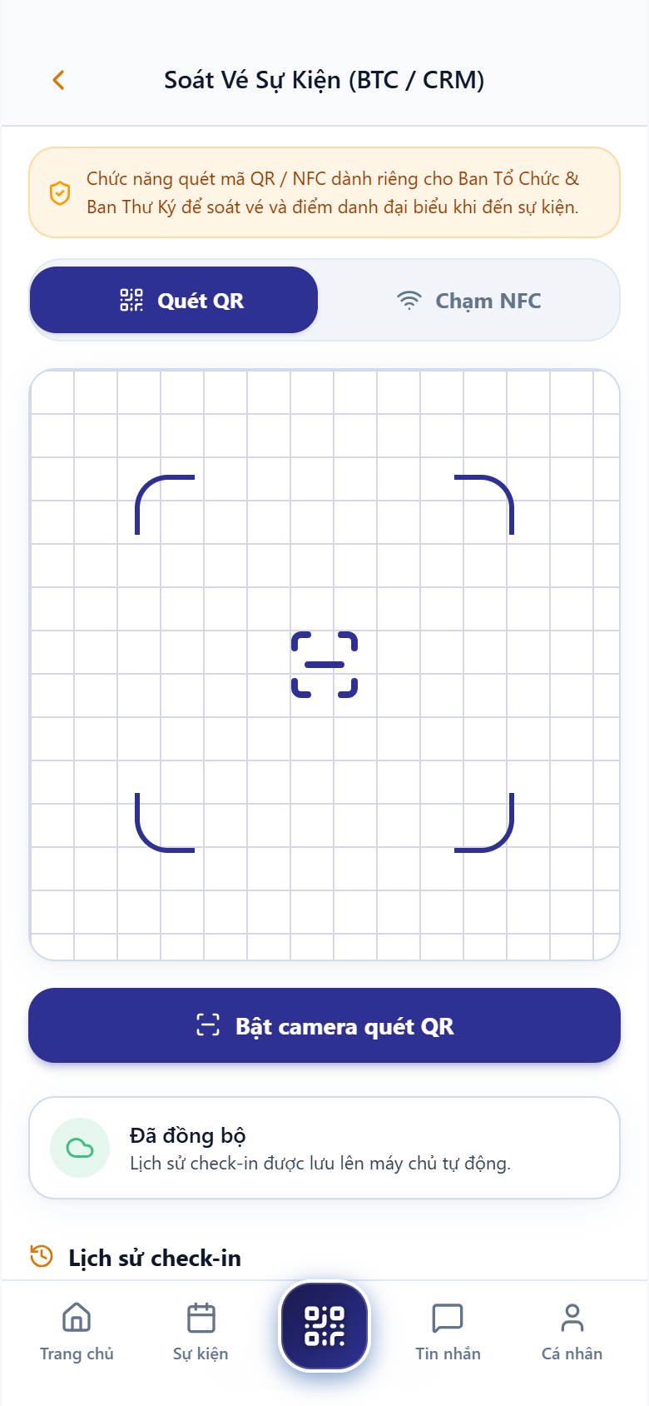
Hình minh họa: Vé Điện Tử & Mã QR Pass Check-in
Hình 10.1: Thẻ vé điện tử E-Ticket tích hợp Mã QR Pass và Số may mắn tham gia Lucky Draw.

11. GIAI ĐOẠN 11: SÀN MARKETPLACE & ĐĂNG BÁN SẢN PHẨM ƯU ĐÃI VIP
Truy cập tab "Sàn phẩm / Marketplace" để quảng bá hàng hóa và mua sắm ưu đãi nội khối:
Bước 1: Chức năng con 1 — Header thương mại điện tử chuyên nghiệp:
- Menu Dropdown danh mục ngành hàng: Y tế, Công nghệ, Bất động sản, Tiêu dùng, Dịch vụ doanh nghiệp.
- Thanh tìm kiếm sản phẩm theo từ khóa.
- Nút icon bộ lọc khoảng giá và mức chiết khấu.
Bước 2: Chức năng con 2 — Lưới hiển thị sản phẩm 2 cột:
- Hiển thị ảnh chụp sản phẩm rõ nét, tên sản phẩm, thương hiệu công ty cung cấp.
- Phân cấp 2 tầng giá rõ rệt: Giá niêm yết (gạch ngang) và Giá ưu đãi VIP (chữ cam nổi bật) dành riêng cho hội viên CEO 1983.
Bước 3: Chức năng con 3 — Xem chi tiết & Nhận báo giá VIP:
- Nhấp vào sản phẩm để xem quy cách, giấy tờ kiểm định và chính sách bảo hành.
- Nhấp nút "Nhận báo giá VIP" để gửi yêu cầu đặt hàng tới người bán.
Bước 4: Chức năng con 4 — Đăng sản phẩm mới lên sàn (`+ Đăng sản phẩm`):
- Nhấn nút "+ Đăng SP" ở góc phải màn hình.
- Modal mở ra, điền thông tin:
- Ảnh sản phẩm: Chọn tối đa 5 ảnh chụp thực tế.
- Tên sản phẩm / Dịch vụ: Nhập tên rõ ràng.
- Giá niêm yết (VND): Nhập giá bán ngoài thị trường.
- Giá ưu đãi hội viên (VND): Nhập giá đặc quyền cho CLB.
- Đơn vị tính: Chọn Gói, Chiếc, Bộ, Tháng, Dự án.
- Mô tả chi tiết: Giới thiệu công năng, ứng dụng.
- Nhấn "Đăng bán ngay". Sản phẩm được đẩy đồng bộ sang CRM để kiểm duyệt và xuất hiện trên sàn.
Bước 5: Chức năng con 5 — Menu 3 chấm quản lý:
- Đối với sản phẩm do chính mình đăng: Nhấp icon ... ở góc thẻ để Sửa giá/ảnh hoặc Xóa sản phẩm khi hết hàng.
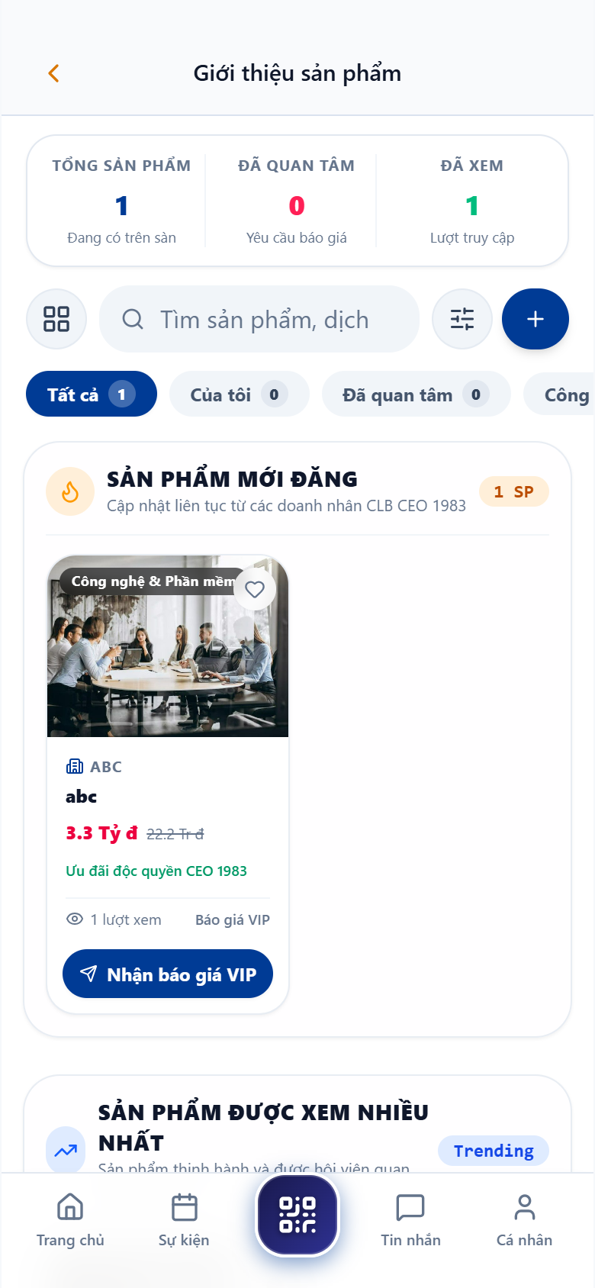
Hình minh họa: Sàn Giao Thương B2B Marketplace
Hình 11.1: Sàn Marketplace Doanh nhân với bộ lọc danh mục và chính sách giá ưu đãi nội khối.
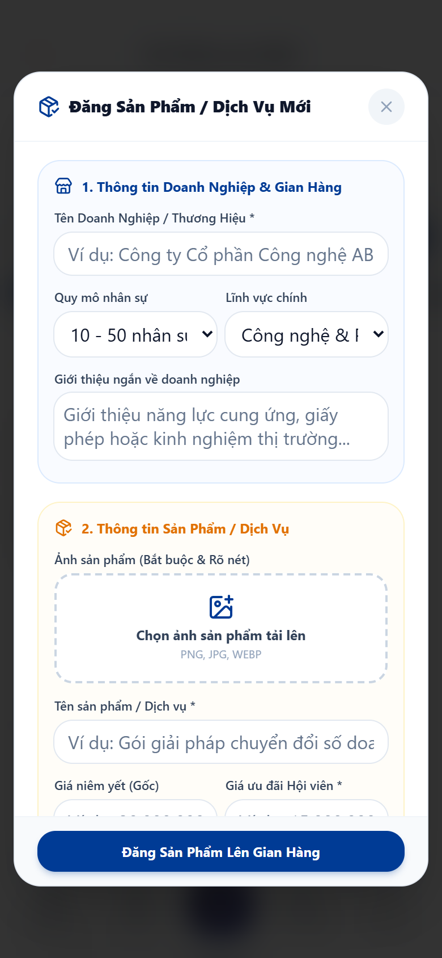
Hình minh họa: Biểu mẫu Đăng Sản Phẩm Mới Lên Sàn
Hình 11.2: Biểu mẫu Đăng sản phẩm mới với các trường giá niêm yết, giá ưu đãi và tải ảnh thực tế.

12. GIAI ĐOẠN 12: BẢNG TIN TRAO CƠ HỘI GIAO THƯƠNG B2B & KẾT NỐI DEALS
Truy cập tab "Cơ hội" để tìm kiếm đối tác cung ứng hoặc chào bán gói thầu:
Bước 1: Chức năng con 1 — Bảng tin Social Feed phân loại theo màu sắc nghiệp vụ:
- Thẻ màu cam: Tin "CẦN MUA" (Nhu cầu tìm nhà cung cấp, tìm nguyên vật liệu).
- Thẻ màu xanh: Tin "CẦN BÁN" (Giới thiệu năng lực, giải pháp cung ứng).
- Thẻ màu tím: Tin "TÌM ĐỐI TÁC" (Hợp tác đầu tư, liên danh thầu dự án).
Bước 2: Chức năng con 2 — Hero Carousel Spotlight:
- Tự động trượt xoay vòng các cơ hội trọng điểm cứ mỗi 2 giây/lần.
Bước 3: Chức năng con 3 — Nút "Quan tâm / Kết nối" (Claim Deal):
- Khi thấy cơ hội phù hợp, nhấp nút "Quan tâm".
- Hệ thống mở thông tin liên hệ của chủ bài đăng và gửi thông báo trực tiếp cho đối tác.
Bước 4: Chức năng con 4 — Tab "Cơ hội của tôi" (Dành cho chủ bài đăng):
- Xem danh sách những cơ hội mình đã đăng tải.
- Theo dõi số lượt xem thời gian thực.
- Xem danh sách những doanh nhân đã bấm Quan tâm, kèm 3 nút hành động nhanh:
- 📞 Nút Gọi điện: Gọi ngay qua số điện thoại đăng ký.
- ✉️ Nút Email: Mở ứng dụng mail soạn thảo nhanh.
- 💬 Nút Nhắn tin: Mở cửa sổ chat 1-on-1 trong App để đàm phán hợp đồng.
Bước 5: Chức năng con 5 — Đăng cơ hội hợp tác mới (`+ Trao cơ hội`):
- Nhấn nút "+ Trao cơ hội" màu cam.
- Modal mở ra, điền thông tin:
- Phân loại: Chọn Cần mua, Cần bán hoặc Tìm đối tác.
- Tiêu đề cơ hội: Tóm tắt nhu cầu trong 1 câu ngắn gọn.
- Ngân sách dự kiến (VND): Nhập số tiền (hệ thống tự động chèn dấu chấm phân cách hàng ngàn, ví dụ 50.000.000 VNĐ).
- Ngành nghề & Khu vực: Chọn phạm vi triển khai.
- Hạn chót tiếp nhận báo giá: Chọn ngày hết hạn theo chuẩn Việt Nam.
- Nhấn "Xuất bản cơ hội".
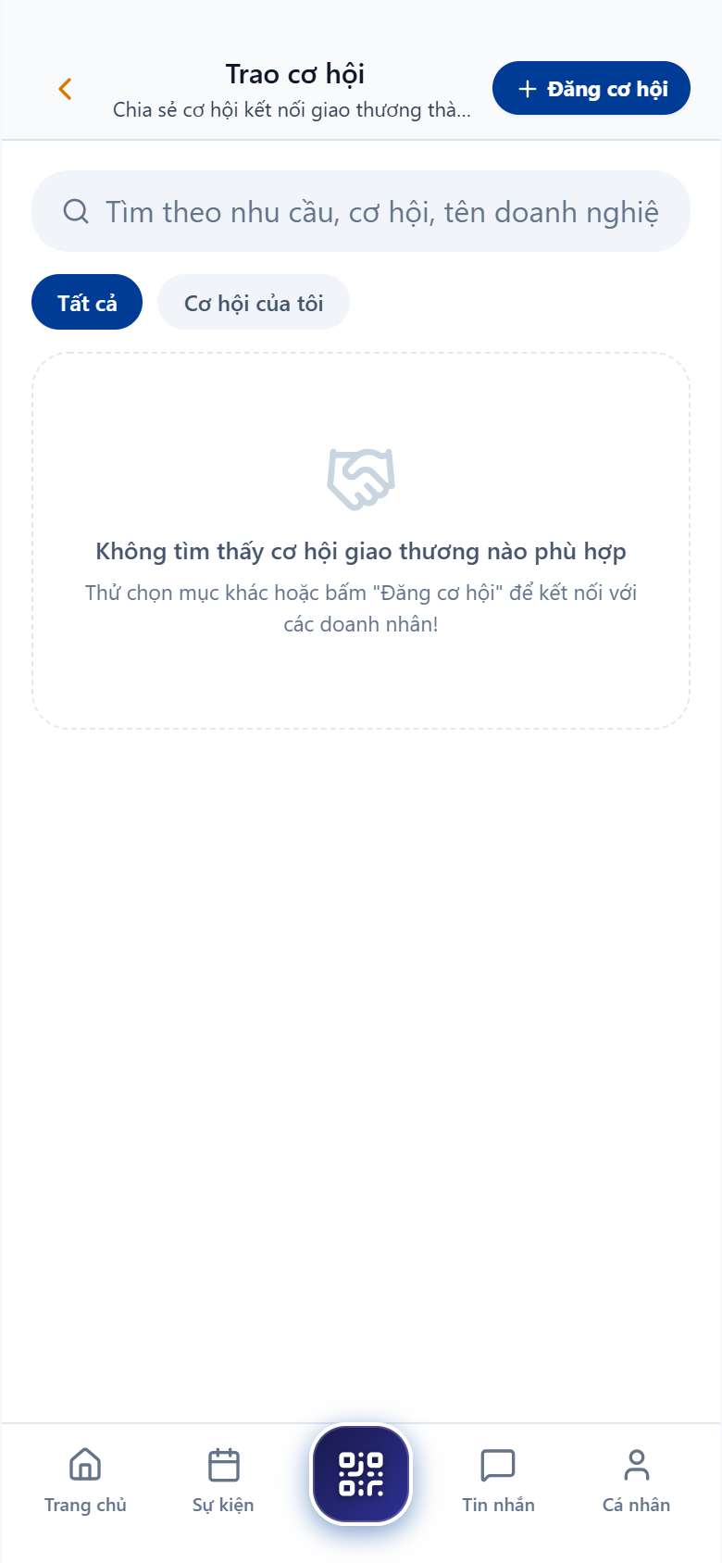
Hình minh họa: Bảng Tin Trao Cơ Hội Giao Thương B2B
Hình 12.1: Bảng tin Trao Cơ Hội Giao Thương Social Feed với phân loại Cần mua - Cần bán.
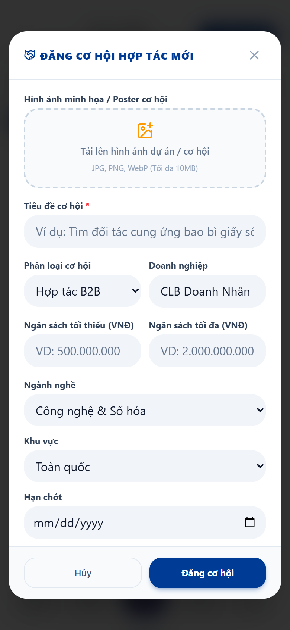
Hình minh họa: Biểu mẫu Đăng Cơ Hội Giao Thương Mới
Hình 12.2: Biểu mẫu Đăng cơ hội giao thương mới kèm định dạng ngân sách tự động phân cách hàng ngàn.

13. GIAI ĐOẠN 13: CỔNG ĐÓNG HỘI PHÍ THƯỜNG NIÊN & TỰ ĐỘNG ĐỐI SOÁT VIETQR
Truy cập mục "Hội phí / Gia hạn" (/association/renew) để hoàn thành nghĩa vụ hội viên hàng năm:
Bước 1: Chức năng con 1 — Kiểm tra tình trạng niên hạn hiện tại:
- Hiển thị ngày gia nhập, ngày hết hạn và số ngày hiệu lực còn lại.
Bước 2: Chức năng con 2 — Lựa chọn gói Hội phí Thường niên:
- Chọn gói Hội phí Thường Niên (1 Năm) hoặc Hội phí Trọn Đời (theo quy chế CLB).
Bước 3: Chức năng con 3 — Mã VietQR Thanh Toán Tự Động:
- Hệ thống tạo mã VietQR động chuẩn NAPAS 247 hiển thị trên màn hình.
- Đi kèm thông tin tài khoản thụ hưởng của CLB Doanh Nhân CEO 1983 và Mã giao dịch chuyển khoản định danh duy nhất (ví dụ: FEE-CEO1983-000002).
Bước 4: Chức năng con 4 — Thao tác quét mã & Gạch nợ tự động:
- Hội viên mở bất kỳ ứng dụng Ngân hàng nào (Vietcombank, Techcombank, MB, BIDV, v.v.), quét mã VietQR trên màn hình và xác nhận chuyển tiền.
- Cơ chế gạch nợ tự động: Trong vòng 3 - 5 giây sau khi ngân hàng báo chuyển khoản thành công, hệ thống CRM tự động đối soát giao dịch, đổi trạng thái sang "Đã hoàn thành", gia hạn niên hạn hoạt động thêm 365 ngày và tự động gửi Phiếu thu điện tử PDF về email của hội viên.
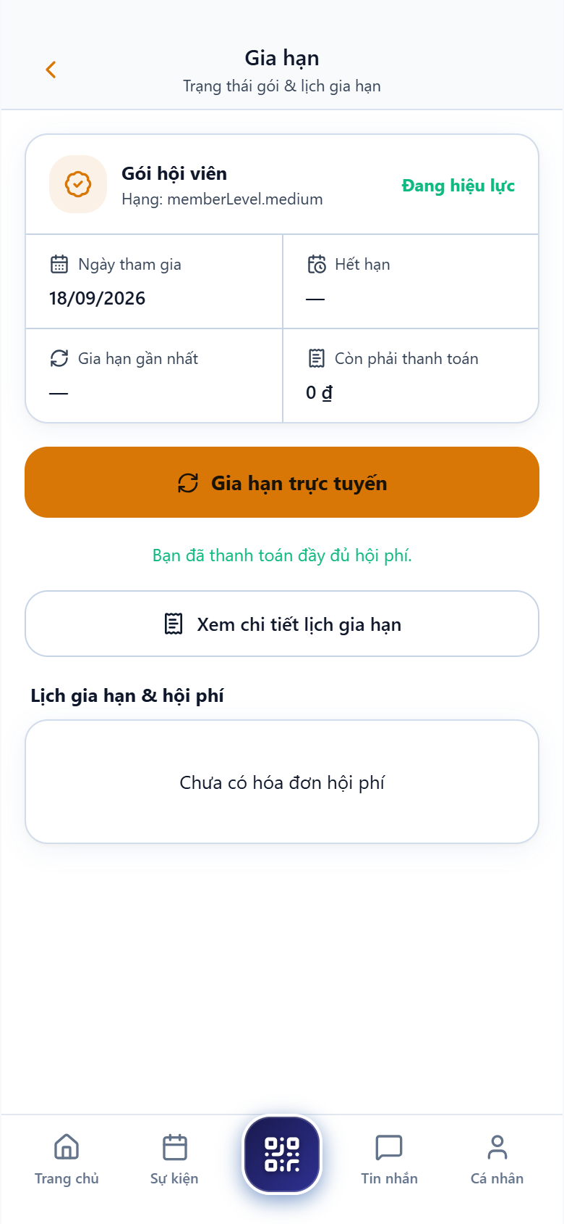
Hình minh họa: Cổng Đóng Hội Phí Thường Niên & VietQR Tự Động
Hình 13.1: Màn hình Cổng Đóng Hội Phí Thường Niên với mã VietQR thông minh đối soát tự động.

